**Нуклеофильное ароматическое замещение атома фтора в синтезе новых фенантролиндиамидов**

***Зонов Р.В., Авакян Н.А., Лемпорт П.С., Ненайденко В.Г.***

*Студент, 6 курс специалитета*

*Московский государственный университет имени М.В. Ломоносова,   
химический факультет, Москва, Россия*

*E-mail: [roman.zonoff@yandex.ru](mailto:roman.zonoff@yandex.ru)*

Нуклеофильное ароматическое замещение атома фтора является удобным методом функционализации ароматических соединений [1]. Раннее, нами был разработан удобный метод синтеза 4,7-ди-фтор-фенантролиндиамидов и 4-оксо-7-фтор-фенантролиндиамидов (схема 1). Их реакционная способность в реакциях нуклеофильного ароматического замещения была также продемонстрирована в реакциях гидролиза [2]. Методами квантово-химического моделирования нами было показано, что реакционная способность 4,7-ди-фтор-фенантролиндиамидов в реакциях нуклеофильного ароматического замещения, существенно выше, чем у соответствующих 4,7-ди-хлор-производных.

С использованием реакции нуклеофильного ароматического замещения атома фтора нами был осуществлен синтез ряда несимметричных 4-оксо-7-замещенных и симметричных 4,7-дизамещенных фенантролиндиамидов. Реакционная способность фторсодержащих фенантролиндиамидов апробирована в реакциях с различными С-, N-, O- и S-нуклеофилами (схема 1).

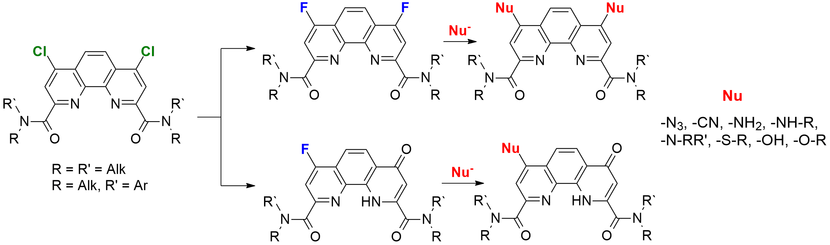

Схема 1. Синтез фторсодержащих DAPhen и дальнейшие превращения

Потенциал функционализации 4,7-положения фенантролиндиамидов не ограничивается реакцией нуклеофильного замещения, полученные азиды фенантролиндиамидов были введены в дальнейшие превращения. В результате чего, нами было получено более 30 неописанных раннее 4,7-функционализированных фенантролиндиамидов.

Структурные особенности полученных соединений, включая таутомерные и конформационные равновесия активно изучаются нами с применением физико-химических методов анализа и квантово-химических расчётов.

Для ряда 4,7-функционализированных фенантролиндиамидов нами были также получены индивидуальные комплексные соединения с рядом лантаноидов, в том числе с нитратами европия, гадолиния и тербия. Были обнаружены ценные фотофизические свойства этих комплексов (увеличение квантовых выходов люминесценции до 67%), а также реализована попытка объяснить выявленные закономерности «структура-свойства» с привлечением квантово-химических расчетов.

**Литература**

1. Kwan E.E. et al. Concerted nucleophilic aromatic substitutions // Nature Chem. 2018. Vol.10. P.917-923.

2. Avagyan, N.A. et al. First 4,7-oxygenated 1,10-phenanthroline-2,9-diamides: synthesis, tautomerism and complexation with REE nitrates // Dalton Trans. 2024. Vol.53. P. 3052-3064